Федеральное агентство связи  
Федеральное государственное бюджетное  
образовательное учреждение высшего образования  
 «Сибирский государственный университет  
телекоммуникаций и информатики»

Кафедра ПМиК

Отчёт по курсовой работе по дисциплине

«Вычислительная математика» по теме:

«Решение дифференциального уравнения методом Рунге-Кутта

2-ого порядка с усреднением по времени»

Выполнил:

ст. гр. ИВ-823

Шиндель Э. Д.

Проверила:

Ассистент

Кафедры ПМиК

Петухова Я. В.

Новосибирск, 2020

**Содержание:**

1. Постановка задачи3

2. Краткая теория3

3. Решение задания4

4. Результат работы программы6

5. Листинг7

**1. Постановка задачи**

Решить краевую задачу методом Рунге-Кутта II порядка с

усреднением по времени.

$$\left\{\begin{aligned}y^{''}=\frac{e^{x}+y+2y'}{5} \\ y\left(0\right)=1 \\ y\left(1\right)=2,71828\end{aligned}\right.$$

Построить графики функции y(x) и кубического сплайна S(x) (интерполяция по точкам x=0; 0.2;0.4; 0.6; 0.8; 1.0).

Найти интеграл: $\int_{0}^{1}{{\left(y^{'}\right)}^{2}\left(x\right)dx}$

**2. Краткая теория**

Метод Рунге-Кутты 2-ого порядка с усреднением по времени.

Вычисление значения в искомой функции в точке $x_{i+1}$ проводится в 2 этапа. Сначала вычисляют вспомогательную величину $y_{\frac{i+1}{2}}^{*}$ по методу Эйлера: $y_{\frac{i+1}{2}}^{*}=y_{i}+\frac{h}{2}·f(x_{i}, y_{i})$

Затем значение производной искомой функции в точке $(x_{i}, y_{i})$.

Используется для вычисления окончательного значения функция:

$$y_{i+1}= y_{i}+h·f(x_{i}+\frac{h}{2}, y_{\frac{i+1}{2}}^{*})$$

Объединив эти формулы, получим формулу метода Рунге-Кутты

2-ого порядка с усреднением по времени:

$$y_{i+1}= y_{i}+h·f(x_{i}+\frac{h}{2}, y_{i}+\frac{h}{2}·f\left(x_{i}, y_{i}\right))$$

**3. Решение задания**

$$y^{''}=\frac{e^{x}+y+2y'}{5}$$

$y^{'}=1, y_{0}=1, h=0,14319$*.*

Отрезок [1; 2,71828]

Шаг 1:

$$y_{0}^{'}=x_{0}$$

$$x_{1}=x_{0}+h=1+0,14317=1,14319$$

$$y_{1}^{*}=y_{0}+\frac{h}{2}·f\left(x_{0}, y_{0}\right)=1+\frac{0,14319}{2}·f\left(1, 1\right)= 1,08188$$

$$y_{1}= y_{0}+h·f\left(x_{0}+\frac{h}{2}, y_{1}^{*}\right)=1+0,14319·f\left(1,071595, 1,08188\right) =1,17598$$

Шаг 2:

$$x_{2}=x_{1}+h=1,28638$$

$$y_{2}^{*}=y_{1}+\frac{h}{2}·f\left(x_{1}, y_{1}\right)=1,27048$$

$$y_{2}= y_{1}+h·f\left(x_{1}+\frac{h}{2}, y_{2}^{*}\right)=1,37844$$

Шаг 3:

$$x_{3}=x_{2}+h=1,42957$$

$$y_{3}^{*}=y_{2}+\frac{h}{2}·f\left(x_{2}, y_{2}\right)=1,48685$$

$$y_{3}= y_{2}+h·f\left(x_{2}+\frac{h}{2}, y_{3}^{*}\right)=1,61016$$

Шаг 4:

$$x_{4}=x_{3}+h=1,57276$$

$$y_{4}^{*}=y_{3}+\frac{h}{2}·f\left(x_{3}, y_{3}\right)=1,73396$$

$$y_{4}= y_{3}+h·f\left(x_{3}+\frac{h}{2}, y_{4}^{*}\right)=1,87429$$

Шаг 5:

$$x_{5}=x_{4}+h=1,71595$$

$$y_{5}^{*}=y_{4}+\frac{h}{2}·f\left(x_{4}, y_{4}\right)=2,01519$$

$$y_{5}= y_{4}+h·f\left(x_{4}+\frac{h}{2}, y_{5}^{*}\right)=2,17446$$

Шаг 6:

$$x_{6}=x_{5}+h=1,85914$$

$$y_{6}^{*}=y_{5}+\frac{h}{2}·f\left(x_{5}, y_{5}\right)=2,33438$$

$$y_{6}= y_{5}+h·f\left(x_{5}+\frac{h}{2}, y_{6}^{*}\right)=2,51480$$

Шаг 7:

$$x_{7}=x_{6}+h=2,00233$$

$$y_{7}^{*}=y_{6}+\frac{h}{2}·f\left(x_{6}, y_{6}\right)=2,69596$$

$$y_{7}= y_{6}+h·f\left(x_{6}+\frac{h}{2}, y_{7}^{*}\right)=2,90004$$

Шаг 8:

$$x_{8}=x_{7}+h=2,14552$$

$$y_{8}^{*}=y_{7}+\frac{h}{2}·f\left(x_{7}, y_{7}\right)=3,10496$$

$$y_{8}= y_{7}+h·f\left(x_{7}+\frac{h}{2}, y_{8}^{*}\right)=3,33559$$

Шаг 9:

$$x_{9}=x_{8}+h=2,28871$$

$$y_{9}^{*}=y_{8}+\frac{h}{2}·f\left(x_{8}, y_{8}\right)=3,56717$$

$$y_{9}= y_{8}+h·f\left(x_{8}+\frac{h}{2}, y_{9}^{*}\right)=3,82765$$

Шаг 10:

$$x_{10}=x_{9}+h=2,43190$$

$$y_{10}^{*}=y_{9}+\frac{h}{2}·f\left(x_{9}, y_{9}\right)=4,08922$$

$$y_{10}= y_{9}+h·f\left(x_{9}+\frac{h}{2}, y_{10}^{*}\right)=4,38335$$

Шаг 11:

$$x_{11}=x_{10}+h=2,57509$$

$$y_{11}^{*}=y_{10}+\frac{h}{2}·f\left(x_{10}, y_{10}\right)=4,67871$$

$$y_{11}= y_{10}+h·f\left(x_{10}+\frac{h}{2}, y_{11}^{*}\right)=5,01083$$

Шаг 12:

$$x_{12}=x_{11}+h=2,71828$$

$$y_{12}^{*}=y_{11}+\frac{h}{2}·f\left(x_{11}, y_{11}\right)=5,34437$$

$$y_{12}= y_{11}+h·f\left(x_{11}+\frac{h}{2}, y_{12}^{*}\right)=5,71948$$

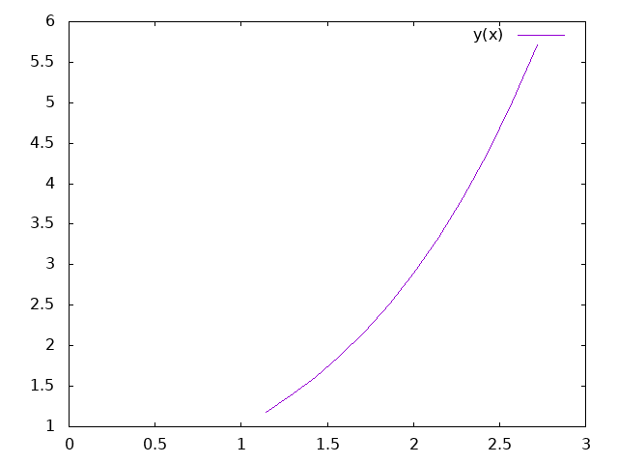

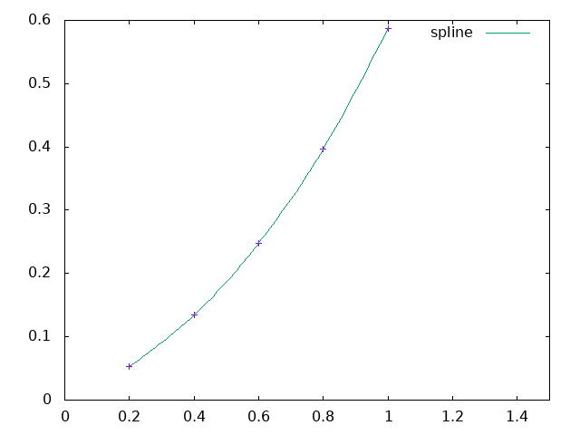

**4. Результат работы программы**

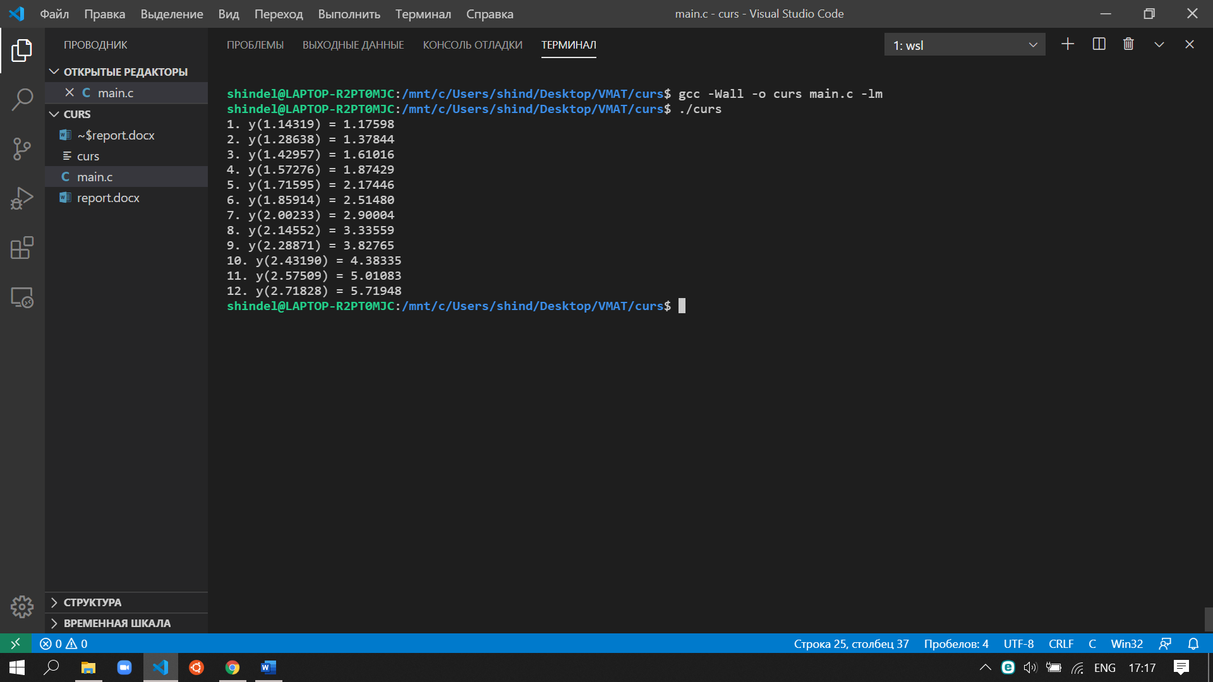

**5. Листинг**

#include <stdio.h>

#include <math.h>

double h = 0.14319;

double f(double x, double y) {

    return ((exp(x) + y + 2 * x) / 5);

}

double RK(double x, double y) {

    double _y = y + h * f(x, y) / 2;

    double yy = y + h * f(x + h / 2, _y);

    return yy;

}

int main()

{

    double const e = 2.71828;

    double x = 1, y = 1;

    int count = 1;

    while (x < e) {

        y = RK(x, y);

        x += h;

        printf("%d. y(%.5f) = %.5f\n", count, x, y);

        count++;

    }

    return 0;

}